به عبارت دیگر، یادگیری فرآیندی است که در خلا رخ نمی‌دهد و برای اینکه در راستای اهداف خود و متناسب با نیاز یادگیرنده باشد، به بستر مناسب خود نیاز دارد. بستر مناسب برای یادگیری را محیط یادگیری می نامیم. محیطی از پیش اندیشیده که یاددهنده آن را به قصد یاددهی و کنترل یادگیری می سازد (رحیمی، 1389).

ون نوت چیم و بیکفورد (2002) اعتقاد دارند یکی از عواملی که اغلب در فرآیند آموزش و یادگیری نادیده گرفته می شود، تأثیر فضا (یعنی امکانات و امکانات فضاها و ابزارها) بر یادگیری است.

وظیفۀ یک مدیر آموزشی تدبیر فرآیند یاددهی-یادگیری از طریق مداخله در فضای یادگیری و میدان‌های کوچک و بزرگ آموزشی است.

نمونه های موردی

نمونه‌های موردی که در طراحی ساختمان نظرات مدیران و سایر استفاده‌کننده‌ها پرسیده شده و آنها هم جزو تیم طراحی بوده‌اند.

دبیرستان "های‌تک" در سان دیاگو که متمرکز به مطالعات بین‌المللی است با نوسازی و طراحی مجدد در مکانی که سابقا یک کارخانۀ ریخته‌گری بود، در سال 2004 افتتاح شد. طراحی مدرسه با برگزاری کارگاه‌های متعددی برای جمع‌آوری ایده‌های طراحی بوده‌است. مشارکت‌کنندگان طرح متشکل از تیم معماران، مدیران، پیمانکار، هیات امنای مدرسه، معلمان و دانش‌آموزان بوده‌است (کامل‌نیا, 1386, ص. 130).

مدرسه حکمت

مدرسه جنگال

مدرسه نورمبین سمنان

شاید در بیان مساله

**فصل دوم، وظایف مدیر مدرسه/فصل چهارم، یافته‌ها**

**در بخش شایستگی‌های مدیران**

**تفکر نقادانه، گفتگوی نقادانه، داشتن ذهن فلسفی/باز بودن و گشودگی نسبت به تغییر**

اصلاح مدارس زمانی دست‌یافنتی است که مدیران طبیعت فرهنگ مدرسه را بدانند و دلایل و موانعی که در جهت تغییرات فرهنگی وجود دارند را بشناسند. در تعریف فرهنگ می‌توانیم بگوئیم انتظار از اینکه مردم چگونه رفتار می‌کنند؛ ارزش‌های مشترکی که می‌گوید چه چیز درست است و چطور باید انجام بگیرد؛ و انگاره‌ها بر اساس آنچه در گذشته روی داده‌است. علاوه بر این‌ها، فاکتورهایی که فرهنگ مدارس را تشکیل می‌دهد شامل روش‌های مدیریتی و معیارهای سنتی دربرگیرندۀ آموزش هستند. در رویکرد سنتی تغییرات و تاثیرات آن را صاحبان قدرت تعیین می‌کنند اما در رویکرد فرهنگی، این کار با مشارکت افراد جامعه و بر اساس بحث‌های آزاد و تصمیم‌های جمعی و توسط افرادی صورت می‌گیرد که بیشترین تاثیر را از این تغییرات می‌گیرند. بنابراین رهبری فرهنگ نیازمند یک جو باز بحث و گفتگو در مدرسه است و مدیران به جز فراهم آوردن اطلاعات موردنیاز، کنترل بحث‌ها و مسئولیت هدایت این فرآیند را بر عهده دارند. این عقیده وجود دارد که تغییر می‌تواند و باید از مرکز یک مدرسه اتفاق بیفتد (کامل‌نیا, 1386).

مثال در مصاحبه ها: خانم آخوندی، آقای علیزاده، خانم کریمی

خودنوشت

من دوتا دغدغه دارم، ابتدا اینکه فضاهای آموزشی ما چقدر برای یادگیری مناسبند و بر مبنای نظریات یادگیری چطور باید طراحی شوند. دوم اینکه جایگاه مدیران مدارس در این طراحی چیست و باتوجه به اینکه ظاهرا مسئولین امر اعتقادشان این است که مدیران در این زمینه نباید حضور داشته باشند و یا اینکه فکر میکنند مدیران ما دانش لازم را برای این کار ندارند، پس این مدیر چه شایستگی‌هایی باید داشته باشد تا بتواند در این جایگاه و در تیم طراحی مدارس قرار بگیرد؟

در بیان مساله/اهمیت و ضرورت تحقیق/جمع بندی(فصل پنج)

باید بپذیریم که مدارس سنتی نمی‌توانند توانائی‌های بچه‌ها را رشد دهند و در این راه شکست خورده‌اند. ما نیازمند زمان هستیم؛ تغییر از یک مدرسۀ سنتی معلم‌محور به یک مدرسۀ یادگیرنده‌محور اتفاقی ناگهانی نیست و نیاز به کار و زمان دارد. حتی ممکن است برخی ایده‌ها شکست بخورند یا در شرایط موجود نتوان آن را پیاده کرد، اما چیزی که مهم است پذیرفتن نیاز به این تغییر و برنامه‌ریزی و آمادگی تطبیق با نیازهایی است که ما را به سمت الگوی مشارکت در طراحی و آرمان‌های آن می‌برد.

خودنوشت

درحال حاضر بودجه های زیادی در ساختمان های کنونی خرج تامین کیفیتهای فیزیکی مدارس مثل حرارت، برودت، نور و صدا می‌شود. بودجه هایی که از طرف مدیران، به سختی و از طریق مشارکت‌های مردمی حاصل می‌شود. درحالیکه اساسا این ساختمان‌ها برای یادگیری مناسب نیستند و این کار مصداق بارز آفتابه خرج لحیم کردن است (ارزش‌گذاری روی بی‌ارزش‌ها).

موانع و محدودیت‌های مدیران برای انجام تغییرات

یکی از مواردی که مدیران مدارس به عنوان محدودیت ذکر می‌کنند آمار بالای دانش‌آموزان در مدرسه و در کلاس درس است به طوریکه بعضی از مدیرها می‌گویند بچه‌های ما در این مدرسه حتی یک متر مربع نیز فضا ندارند.

یک آزمون در مدارس پیش دبستانی، سرانۀ فضای آموزشی را بین 2.5 تا 2.5 مترمربع معرفی می‌کند و اشاره می‌کند که در صورتیکه این سرانه بیشتر باشد تمایل بچه‌ها به بازی بیشتر شده و در صورت کمتر بودن سرانه، درگیری‌های فیزیکی بچه‌ها بیشتر می‌شود. راهروهای تنگ نیز میزان خصومت دانش‌آموزان و کارکنان را بالا می‌برد (کامل‌نیا, 1386).

مثال هم که زیاد داره

در بیان مساله

مدارس آینده (futures schools)

جورج لوکاس در مقدمه کتاب "یادگیری و زندگی" می‌نویسد:

... بوجود آوردن مدارس بهتر یک راز نیست، بلکه بسیاری از دانسته‌ها و توانایی‌های موردنیاز قبلا هم وجود داشته‌است اما این مطلب برای این است که شما را برای این حرکت برانگیزد و از خود بپرسد چگونه می‌شود مدرسه‌ها را بهتر کرد. در این راه ایده‌های بسیاری معرفی می‌شوند و از شما خواسته می‌شود نظر خود را بدهید ... در اینجا به دنبال جواب‌دادن نیستیم بلکه دامنه وسیعی از انتخاب‌ها معرفی می‌شوند چرا که فقط یک راه برای اعتلاء مدرسه نیست. همانطوری که آموزش همه بچه‌ها از یک راه نمی‌شود، هر جامعه باید خود تصمیم بگیرد چگونه از این تغییرات پیشرفته استفاده کند ... (کامل‌نیا, 1386, ص. 186)

پرداختن به طراحی الگوهای مدارس نوین، پیامد و نشات گرفته از پذیرش اندیشه‌های آموزشی این مدارس است، لذا طراحی در این زمینه نقش تعیین‌کننده‌ای را دارا نیست و در صورت قبول اندیشه‌های آموزشی و یادگیری است که طرح معماری یک مدرسه می‌تواند در جریان یادگیری موثر باشد.

از مهم ترین موسسه‌های تحقیقاتی در این زمینه NSBN[1] است که با این هدف که مدارس می‌بایست مرکز و هستۀ همسایگی باشند و نیز همسایگی‌ها و اجتماع باید به عنوان مراکز یادگیری عمل نمایند تشکیل شده است (کامل‌نیا, 1386, ص. 189).

در بخش ضرورت کار میان رشته‌ای

به عقیدۀ لویی کان، معماری خلق فضاهایی است که حس استفادۀ مناسب را زنده می‌کند و همچنین ایجاد عرصه‌هایی است که کارفرما تعیین می‌کند (تومبلی, 1396). بنابراین در طراحی یک فضای یادگیری که قرار است حس یادگیری را زنده کند ضرورت دارد تا کارفرمای واقعی که به فرآیندهای یادگیری اشراف دارد حضور داشته باشد.

مدرسه به عنوان نهاد آموختن باید در بطن و نهانش قلمروی از فضاهای مناسب برای یادگیری باشد، قلمرویی از فضاهایی که با آموختن سازگار است، نه صرفا برنامه‌ای که بایدها و نبایدهایی را دیکته می‌کند. فضاهای کوچک یا بزرگ، فضاهای با نورگیری از بالا و فضاهایی با نورگیری از پایین، فضاهایی بزرگ برای تعدادی انبوه و فضاهایی کوچک برای تعدادی اندک و خاص، فضاهای اصلی و فضاهای حاشیه‌ای؛ بر بسیاری از آنها نام کلاس درس، تالار سخنرانی، فضای اصلی یا هرنام دیگری نمی‌گذاریم؛ صرفا آنها را به مثابه قلمروی از فضاهای مناسب برای یادگیری درک می‌کنیم. این تنها چیزی است که باید بدانیم. برنامه اهمیتی ندارد. توجه به برنامه مانع کار است زیرا ما را صرفا به پاسخگوئی به آن محدود می‌کند (تومبلی, 1396, ص. 51).

ارتباط مدرسه و اجتماع/راهکار

توجه به ارتباط مدارس به عنوان کانون جامعه در اولین تجربه‌ها ممکن است منحصر به ارتباط متقابل آنها با یکدیگر و سعی در برقراری این ارتباط هرچه بیشتر باشد. در اولین گام‌ها باید درهای مدارس به سوی اجتماع باز شود تا بتوان به ایجاد تغییر امیدوار بود. با این اندیشه و شروع این حرکت بچه‌ها نیز می‌آموزند با جامعه در تعامل باشند و مدرسه نیز مانند یک جامعه است و احساس تعلق بچه‎‌ها به جامعه را بیشتر می‌کند. به عنوان مثال در طراحی مرکز پیش دبستانی دیترویت[2]، برای درک موضوع مدرسه به مثابه یک جامعه، راهروها مانند یک خیابان طراحی می‌شوند، با چراغ‌ها، خط‌کشی، علائم و .... کلاس‌ها نیز مانند خانه طراحی می‌شوند تا احساس تعلق بچه‌ها به اجتماع مدرسه بیشتر شود (کامل‌نیا, 1386).

خودنوشت

یکی از مسائلی که ذهن من را به خود درگیر کرده است این است که در کمتر جایی وقتی از ذی‌نفعان مدارس صحبت می‌شود مدیران را نیم می‌برند. به عنوان مثال ثمانه ایروانی در مقدمه ی کتاب الگوی طراحی مدرسه وقتی از همکاری بین رشته‌ای صحبت می‌کند از مدیران مدارس در این بین حرفی نمی زند. چرا؟

فصل دو

منظور از مدرسه تنها ساختار فیزیکی محیط بر فرایند تربیت نیست، بلکه این مفهوم، ترکیبی پیچیده از فضا، مکان، جو و روابط انسانی و فرهنگی میان عوامل حاضر در آن است که ویـژگی‌های منحصر به فردی را برای زمینه‌سازی مناسب جهت تکوین و تحول هویت فردی وجمعی متربیان به خصوص در سنین کودکی و نوجوانی داراست (مبانی تحویل بنیادین, 1390, ص. 246).

به سخن دیگر، می‌توان گفت مدرسۀ صالح را نه به صورت یک مکان(place) یا یک فضا(space) بلکه به صورت ترکیبی از فضا و مکان باید دید. منظور از "مکان" محیط مادی و کالبد مدرسه است. اگر تلقی از مدرسه تنها کالبد باشد، محدویت‌های زیادی در کارکرد و تأثیرگذاری مدرسه ایجادخواهد شد. در این صورت تجارب متربیان تنها در چهارچوب فضای کالبدی مدرسه رخ می‌دهد و به حدود مادی مدرسه مربوط می‌شود. منظور از" فضا" نیز ارزش‌ها، هنجارها، رویّه‌ها و فرهنگ حاکم بر مدرسه است. این بُعد از مدرسه با وجود اهمیت زیادی که دارد نیز نباید جدای از مکان و کالبد مدرسه دیده شود (مبانی تحویل بنیادین, 1390, ص. 294).

زیر نظام فضا، تجهیزات و فن‌آوری، كلیه فعالیت‌های برنامه‌ریزی، سامان‌دهی، طراحی، اجرا، نظارت وپشتیبانی مربوط به تامین كالبد نظام تربیت رسمی وعمومی و تدارك تجهیزات و فن‌آوری آن را متناسب با ساحت‌های تربیت و هماهنگ با مولفه‌های معماری و طراحی شهری، تكنولوژی ساخت، لوازم و تجهیزات، منابع(انسانی- مادی- مالی) و مدیریت فنی و مهندسی در راستای دستیابی به اهداف نظام تربیت رسمی و عمومی به عهده دارد. تأمین كالبدی فضاهای تربیتی از طرفی تبیین‌کننده و پاسخگوی نظری در امر طراحی فضا و تولید و تامین تجهیزات و فن‌آوری مبتنی بر فلسفه تربیت رسمی و عمومی متناسب با شرایط جسمی، روحی، جنسیتی، اقلیمی، برنامه درسی و... بوده و ازطرف دیگر تسهیل‌کننده فرایند یاددهی - یادگیری و تحقق اهداف تربیتی برای رشد و پیشرفت كشور می‌باشد و به اموری چون تنوع فضاها، اثربخشی و روزآمدی، تولید و تامین تجهیزات و فن‌آوری، زیباسازی و با نشاط‌سازی محیط درونی و بیرونی، نحوه تامین منابع و توسعه مشاركت‌های مردمی، مشاركت فراگیران و كاربران در نگهداری فضا، تجهیزات و فن‌آوری توجه دارد. دراین زیر نظام، فضای تربیتی به کلاس درس خلاصه نمی‌شود بلکه تربیت، در محیط تربیتی اتفاق می‌افتد که شامل کلاس درس، حیاط مدرسه، آزمایشگاه‌ها، کارگاه‌ها و حتی محیط خارج از مدرسه می‌باشد. درتمام این محیط‌ها، پیام‌های تربیتی به متربیان منتقل می‌شود. لذا برای دست‌یابی و تحقق اهداف تربیتی، باید تمام این محیط‌ها مدیریت و هماهنگ شوند. زیرا از منظر فلسفه تربیت رسمی و عمومی، مدرسه کانون تربیتی محله و تجلی‌بخش حیات طیبه است بنابراین باید در طراحی و ساخت مدرسه تدابیری اتخاذ کرد تا ارتباطات مدرسه با محیط تسهیل شود و زمینۀ ارائۀ خدمات مؤثر به محیط در آن تدارک شود (مبانی تحویل بنیادین, 1390, ص. 399-400).

اصول تامین لوازم و تجهیزات و فناوری

جامع نگری درطراحی، تولید تجهیزات و تولید و تامین فناوری در پاسخگویی به نیازساحت‌های تربیتی و عدم انحصارمحیط یادگیری به كلاس درس (مبانی تحویل بنیادین, 1390, ص. 401)

بخش چرخش های تحول آفرین

زیرنظام فضا، تجهیزات و فناوری

* از تأمین کلاس درس به ساماندهی موقعیت‌های یادگیری
* از انحصار یادگیری در کلاس درس به تنوع‌بخشی به محیط‌های تربیتی و یادگیری
* از نگاه تفکیکی به فضای فیزیکی مدارس به نگاه فرآیندی به تربیت و ساخت مجتمع‌های تربیتی
* از معماری بی‌هویت و وارداتی به معماری اسلامی - ایرانی
* از مدارس بی‌هویت و فاقد امکانات وفناوری‌ها به مدارسی با هویت مدرسه صالح و کانون تربیتی محله
* از طراحی مدارس توسط مهندسین فنی به طراحی تیمی با لحاظ نمودن ابعاد مدرسه صالح
* از نگاه ابزاری به فناوری‌ها به استفاده هوشمندانه از فناوری‌های نوین متناسب با نظام معیار اسلامی (مبانی تحویل بنیادین, 1390, ص. 418)

اکولوژی/زیست‌بوم یادگیری

چیزی بیش از یک ذخیره‌کنندۀ انرژی است. اکولوژی شبکه‌ای از ارتباطات است. مشارکت و امکانات مشترک نه تنها از لحاظ اقتصادی مناسب است، بلکه آموزشی در یک شهروندی فراگیر است.

عناصر پایدار و کارایی بالا

منظور از کارایی بالا چیست؟ کامل‌نیا می‌گوید امروزه این اصطلاح به صورت یک واژۀ مبهم در طراحی مدارس است. کارایی بالا هم به خود بنا برمی‌گردد و هم به تمام افرادی که با آن زندگی می‌کنند. پس اگر می‌خواهیم کارایی مدارسمان بالا رود باید تمام ذی‌نفعان را برای طراحی مدارس گردهم آوریم. از فواید این کار اجازه دادن به گروه‌های مختلف برای ابراز ایده‌های طراحی در مقیاس‌های متفاوت است.این روش به آنها اجازه می‌دهد درحالیکه مشغول طراحی یک جزء کوچک هستند به ارتباط آن با دیگر اجزاء، کل مدرسه و اجتماع بزرگتر اطراف آن توجه کنند.

ارتباط با اجتماع

سه تصویر عمومی در تلقی ارتباط میان مدرسه و اجتماع وجود دارد:

1. نزدیکی مکان مدرسه به قلب اجتماع
2. ارتباط نزدیک با مشاغل، سازمان‌ها، فضاهای تفریحی و ... برای توسعۀ پتانسیل‌های یادگیری
3. طراحی مدرسه به گونه‌ای که مکانی برای گرد هم آوردن اجتماع باشد.

آهنچیان در ص 106 کتاب مقدماتی بر مدیریت آموزشی میگه هدف ما این نیست که مدیر آموزشی رو به عنوان طراح آموزشی تصور کنیم. طراح آموزشی کسی است که .... اما این مدیر آموزشی است که راهبری این فرآیند و تدبیر سایر امکور را بر عهده دارد.

با توجه به این صحبت، آیا بهتر نیست عنوان را به این شکل تغییر دهیم؟

"شناسایی شایستگی های مدیر آموزشی به مثابه راهبر طراحی فضای یادگیری"

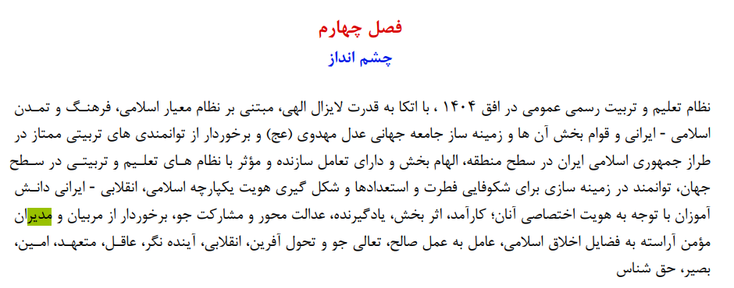

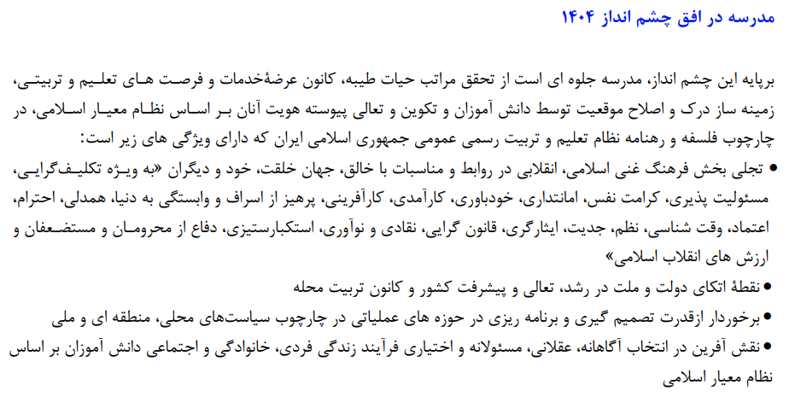

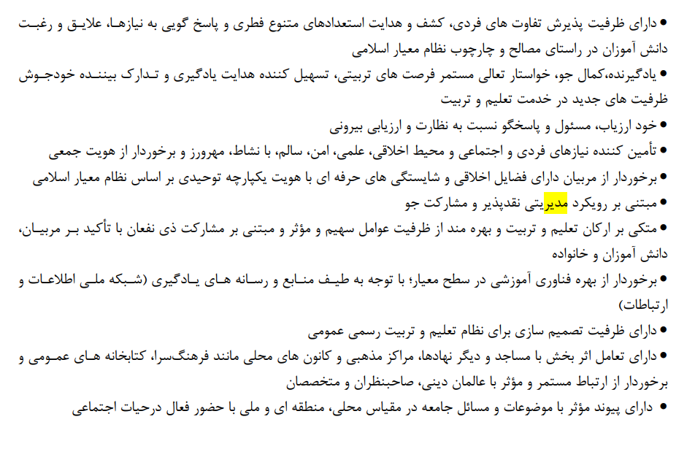

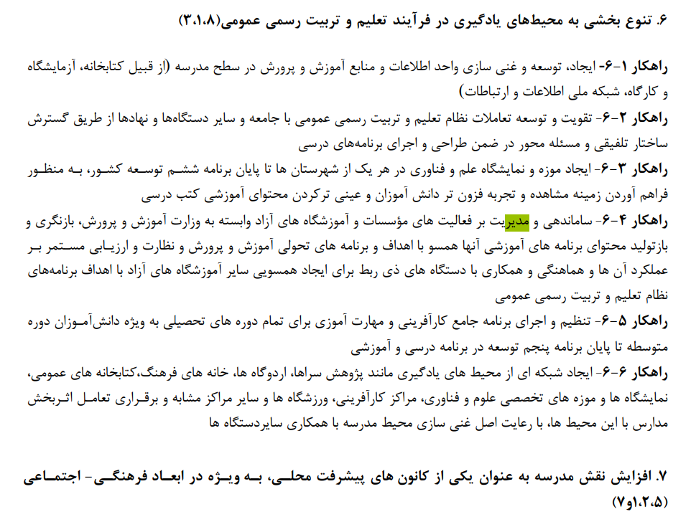

شاید فصل دوم

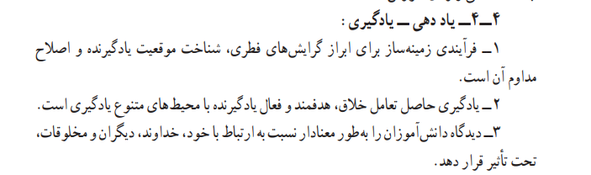

در آئین‌نامۀ انتخاب و انتصاب مدیران مدارس مصوب شورای‌عالی آموزش و پرورش مدیر اینگونه تعریف شده است: فرد واجد صلاحیتی که به عنوان راهبر آموزشی تربیتی، بر اساس مفاد این آئین‌نامه و در یک فرآیند نظام‌مند، از سوی آموزش و پرورش انتخاب و منصوب می‌شود و در چارچوب قوانین و مقررات مربوط و با همکاری و مشارکت سایر عوامل سهیم و موثر، راهبری مدرسه یا مرکز را به عهده دارد (آئین نامه انتخاب و انتصاب مدیران مدارس، 1400، ص 2).

فصل اول یا دوم؟

بارکر[3] موسس روانشناسی اکولوژیک عقیده دارد بین ابعاد فیزیکی-معماری و رفتاری رابطه‌ای خاص وجود دارد. در تمام موجودات زنده تمایل به سازش با محیط وجود دارد. بنابراین کودک تلاش دارد با محیطی که در آن زندگی می‌کند سازش نموده و خود را با آن منطبق سازد. پیاژه اعتقاد دارد سازش با محیط یکی از دو صورت هوش در انسان است. کودک در ابتدا سعی می‌کند که محیط را با سیستم درونی و هوش خود سازش دهد ولی چون این همیشه نمی‌تواند امکان‌پذیر باشد و کودک با موقعیت‌های جدیدی مواجه می‌شود که با تجارب قبلی‌اش متناسب نیست از این رو خود را با تجربۀ جدید سازگار می‌کند. به عبارت دیگر کودک فعل‌پذیر محض نیست و این سازگاری با محیط تعادلی بین درونسازی و برونسازی است. درونسازی تاثیرگذاری بر محیط و برونسازی تاثیرپذیری از آن است.

تاثیر بر محیط

(درونسازی)

تاثیر از محیط

(برونسازی)

نمودار 1. نحوه ارتباط کودک با محیط (مقدم, 1366, ص. 29)

تحقیقات جدید نیز در زمینۀ چگونگی تاثیر محیط فیزیکی بر تسهیل فعالیت‌های یادگیری نیز نشان می‌دهد امروزه معلمان به بیش از یک اتاق مستطیل شکل برای آموزش نیاز دارند (ملکیان, 1397). صفحه 254 سند.

به طور کلی باید گفت تفکر طراحی یک محیط یادگیری باید از درک تعاملات امکان‌پذیر در محیط فیزیکی- اجتماعی و ذات یادگیری سرچشمه بگیرد و نمی‌توان یک شکل خاص را به تمامی محیط‌ها در بسترهای متفاوت اجتماعی تحمیل کرد (ملکیان, 1397).

به عقیدۀ لویی کان، معماری خلق فضاهایی است که حس استفادۀ مناسب را زنده می‌کند و همچنین ایجاد عرصه‌هایی است که کارفرما تعیین می‌کند (تومبلی, 1396). بنابراین در طراحی یک فضای یادگیری که قرار است حس یادگیری را زنده کند ضرورت دارد تا کارفرمای واقعی که به فرآیندهای یادگیری اشراف دارد حضور داشته باشد.

سوال از دکتر عدلی

همان‌طور که در در رهنامۀ نظام تربیت رسمی و عمومی در جمهوری اسلامی ایران آمده است که طراحی و ساخت فضا موضوعی میان رشته‌ای است و دخالت دانش‌های مختلف را طلب می‌كند. لذا ضرورت دارد دانش‌هایی به‌کار گرفته شوند که به عنوان ارکان مهم و تاثیرگذار در طراحی و ساخت فضای كالبدی موثرتر باشند.

در رهنامۀ نظام تربیت رسمی و عمومی در جمهوری اسلامی ایران نیز روی این مساله تاکید شده و چنین بیان شده است که امروزه طراحی و ساخت فضا و تولید و تامین تجهیزات و فناوری در تربیت رسمی و عمومی موضوعی میان رشته‌ای است و دخالت دانش‌های مختلف را طلب می‌كند و می‌بایست به صورت جامع‌نگر به آن پرداخته شود و از نگرش‌های یك بعدی و كاهش‌گرایانه تخصصی دوری نمود. هرچند دانش و مهارت فنی و مهندسی درطراحی و ساخت فضاهای تربیتی لازم و ضروری است لیكن كافی نیست زیرا فضا و تجهیزات و فناوری به مثابه ظرف جریان تربیت باید با ویژگی‌ها و شرایط مظروف خود هماهنگی و هم‌خوانی داشته باشد تازمینۀ تحقق اهداف تربیتی مندرج در فلسفه تربیت و فلسفه تربیت رسمی و عمومی در آن فراهم آید. از سوی دیگر، همچنانكه جو حاكم بر نظام تربیت رسمی و عمومی و بالاخص مدرسه، باید زمینۀ تربیت‌پذیری نسل جوان متناسب با فرهنگ اسلامی - ایرانی را مهیا كند، فضای كالبدی و تجهیزات و فن‌آوری نیز باید چنین ویژگی را داشته باشد و درطراحی و ساخت آن به جنبه‌های فرهنگی و تربیتی توجه شود لذا در این زیر نظام ضرورت دارد دانش‌هایی به‌کار گرفته شوند که به عنوان ارکان مهم و تاثیرگذار در طراحی و ساخت فضای كالبدی و تولید و تامین تجهیزات و فناوری در تربیت رسمی و عمومی موثرتر باشند. عوامل و دانش‌های تاثیرگذار دراین بخش در هفت گروه طبقه‌بندی می‌شوند:... هیچ صحبتی از مدیریت آموزشی در این هفت گروه نشده. (مبانی تحول بنیادین, 1390, ص. 401).

پیشنهاد تغییر عنوان

شناسائی شایستگی‌های مدیرآموزشی به مثابه رهبر طراحی محیط کالبدی یادگیری

فصل یک؟ پیشینه؟

در بسیاری از تحقیقات انجام‌شده توسط روانشناسان محیط، تاثیر تغییر در عناصر مختلف کلاس درس جستجو شده‌است. تحقیقی در سال 1981 در بیش از 1000 مدرسه در مدت 3 سال انجام شد ، تغییر مبلمان کلاس موجب تغییر میزان خلاقیت، نوآوری و مهارت‌های کلاسی بچه‌ها شده بود. در تحقیقی دیگر مشخص شد وجود قالی در کلاس باعث سپری کردن زمان بیشتری در کلاس و همچنین موجب افزایش تعامل مستقیم می‌شود (کامل‌نیا, 1386, ص. 96).

در یک تحقیقی که توسط مری مونتنین[4] و دوروتی ولین[5] (1981) انجام شد، محیط یک کلاس درس را با نور ملایم‌تر، رنگ‌های روشن، گیاهان و قالی تغییر داده و پس از پنج هفته میزان امتیازات امتحانی بچه‌ها به صورت مشخصی نسبت به کلاس قبل افزایش یافته‌بود (Dorothy & Montage, 1981).

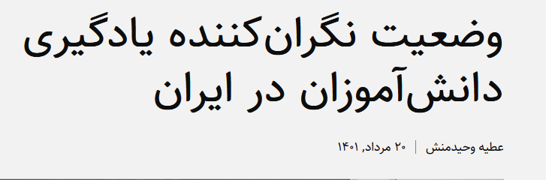

<https://d-mag.ir/p8032/>

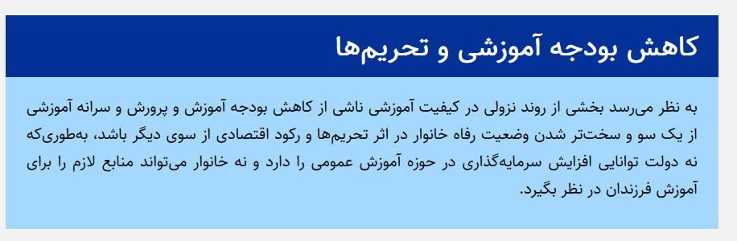

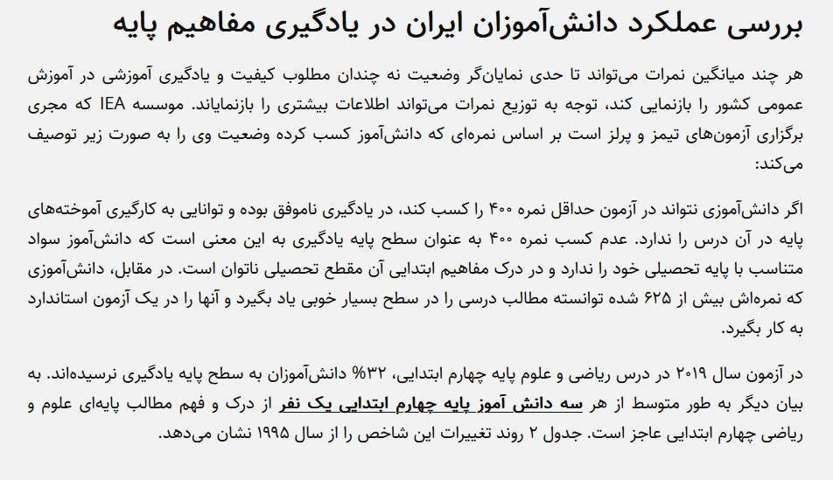

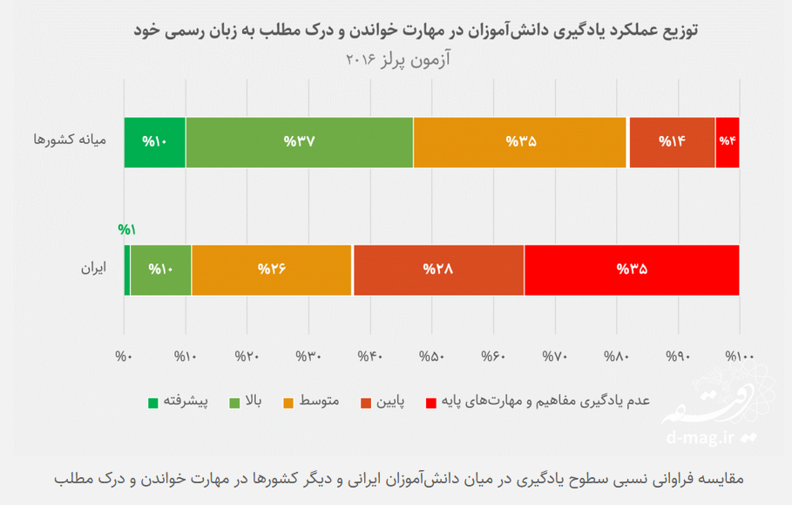

عصری که در آن زندگی می‌کنیم عصر مدیریت و رهبری است و موفقیت سازمان‌ها و نهادها تا حد زیادی به کارایی و اثربخشی مدیریت آن بستگی دارد. اما هیچکدام از انواع مدیریت، به‌اندازه‌ی مدیریت آموزشی حائز اهمیت نیست. زیرا مدیریت یک سازمان آموزشی و بطور کلی سازمان مدرسه، دخالت و نفوذ زیادی در تربیت کودکان و شکل دادن شخصیت آنها دارد و هرگونه کوتاهی، سهل‌انگاری و اشتباه مدیر و همکارانش تاثیرات نامطلوب و زیان‌باری در رشد افراد و کل جامعه دارد (میرکمالی، رهبری و مدیریت آموزشی)

یادگیری انسان ترکیبی از فرآیندهایی است که در آن انسان با مجموعه‌ای از اطلاعات، مهارت‌ها، نگرش‌ها، عواطف، ارزش‌ها، باورها و احساسات به موقعیتی اجتماعی وارد شده و تجربه‌ای را شکل می‌دهد که به وسیله‌ی فرآیندهای شناختی، عاطفی و عملی دستخوش تغییر شده و با نظام روانشناختی فرد یکپارچه می‌شود. (jarvis,2005) (کریمی، 1400) یادگیری فرآیندی نیست که متوقف شود. مکان آموزشی به هر مکانی می گویند که دانش آموز در آن حضور دارد و مشغول یادگیری است. (ون نوت چیم و بیکفورد، 2002)[6]

در مبانی نظری تحول بنیادین آموزش و پرورش، در بخش رهنامۀ نظام تربیت رسمی و عمومی در جمهوری اسلامی ایران نیز آمده است: فضای تربیتی به کلاس درس خلاصه نمی‌شــود بلکه تربیت، در محیط تربیتی اتفاق می‌افتد که شامل کلاس درس، حیاط مدرسه، آزمایشگاه‌ها، کارگاه‌ها و حتی محیط خارج از مدرسه می‌باشد. درتمام این محیط‌ها، پیام‌های تربیتی به متربیان منتقل می‌شود. لذا، برای دستیابی و تحقق اهداف تربیتی، باید تمام این محیط‌ها مدیریت و هماهنگ شوند. زیرا از منظر فلسفه تربیت رسمی و عمومی، مدرسه کانون تربیتی محله و تجلی بخش حیات طیبه است. بنابراین باید در طراحی و ساخت مدرسه تدابیری اتخاذ کرد تا ارتباطات مدرسه با محیط تسهیل شود و زمینه ارائۀ خدمات مؤثر به محیط در آن تدارک شود (مبانی نظری تحول بنیادین درنظام تعلیم و تربیت رسمی عمومی جمهوری اسلامی ایران ، 1390 ،ص 399).

توجه به ارتباط مدارس به عنوان کانون جامعه، در اولین تجربه‌ها ممکن است منحصر به ارتباط متقابل آنها با یکدیگر و سعی در برقراری این ارتباط هرچه بیشتر باشد. در اولین گام‌ها باید درهای مدارس به سوی اجتماع باز شود تا بتوان به ایجاد تغییر امیدوار بود. با این اندیشه و شروع این حرکت بچه‌ها نیز می‌آموزند با جامعه در تعامل باشند و مدرسه نیز مانند یک جامعه است و احساس تعلق بچه‌ها به جامعه را بیشتر می‌کند. به عنوان مثال در طراحی مرکز پیش دبستانی دیترویت[7]، برای درک موضوع مدرسه به مثابه یک جامعه، راهروها مانند یک خیابان طراحی می‌شوند، با چراغ‌ها، خط‌کشی، علائم و غیره کلاس‌ها نیز مانند خانه طراحی می‌شوند تا احساس تعلق بچه‌ها به اجتماع مدرسه بیشتر شود (کامل نیا).

بانگاهی به گذشتۀ مدارس ایران در برخی موارد شاهد نمونه‌هایی هستیم که نگاهی اجتماعی به مدرسه به‌صورت استفاده از فضای مدرسه برای فعالیت‌هایی غیر از آنچه منحصر به کلاس درس است، وجود داشته‌است، بطوریکه متضمن بخشی اندک از اهداف توسعۀ ارتباط اجتماعی بوده‌اند. آنچه در طرح این الگوها مدنظر است، روش طراحی و برنامه‌ریزی با استفاده از مشارکت استفاده‌کنندگان از فضاست، چیزی که در حال حاضر در مدارس ما نمایان است، کمرنگ بودن ارتباط موثر مدرسه و جامعه و عدم دخالت استفاده‌کنندگان مدرسه در طرح مدارس است. در مطالعات سال‌های اخیر، چگونگی فرآیند و روش طراحی مدارس اجتماعی و اینکه ایده‌ها از چه موضوعاتی نشات می‌گیرند یا عوامل موثر در طراحی، کمتر بررسی شده‌است. این اعتقاد وجود دارد که دامنۀ متعددی از مدل‌های مدارس برای یک اجتماع می‌تواند وجود داشته‌باشد (کامل نیا).

با ظهور یکبارۀ کرونا و ورود مدارس به آموزش در فضای سایبری از طرفی و از طرف دیگر با ورود فناوری‌های جدید همچون متاورس به مجموعۀ میدان‌های آموزشی، شرایط ناشناخته و جدیدی بوجود آمد. بدین‌ترتیب توجه به ترکیبی از دو حوزه‌ی تخصصی آموزش و طراحی می‌تواند کیفیت زندگی دانش‌آموزان در مدرسه و به تبع آن کیفیت یادگیری را افزایش دهد.

باید دانست که طرح تغییر مدارس زمانی به موفقیت نزدیک می‌شود که توسط گروهی از کسانی طرح‌ریزی شود که در جستجوی چیزی متفاوت از آنچه در حال حاضر در مدارس است باشد. در نمونه‌هایی چند حتی طراحی مدرسه به دانش‌آموزان، معلمان و مدیران، خانواده‌ها و همسایگی‌های مجاور مدرسه سپرده می‌شود و طراحان و برنامه‌ریزان نقش هدایت‌کنندۀ این فرآیند را به عهده دارند که هدایت این فرآیند، چگونگی استفاده از نظرات، چگونگی انتخاب افراد برای مشارکت در طراحی مدرسه (از میان انبوه افراد استفاده‌کننده) و موارد مشابه بسیار پیچیده و مشکل است (کامل‌نیا, 1386).

در فصل دوم

با وجود آنکه یادگیری می‌تواند خودبخود نیز اتفاق بیفتد، نظام‌های آموزشی طراحی می‌شوند تا یادگیری را از سطح یک اتفاق به یک اقدام آگاهانه و پیش‌بینی‌پذیر تبدیل کنند. نظام آموزشی نیازمند طراحی‌است تا از این طریق به مطمئن‌ترین روش ممکن، یادگیری هدفمند را تامین‌کند (میالاره & ویال, 1371).

1. New Schools Better Neighborhoods
2. Detroit
3. Barker
4. Mary Motage
5. Dorothy Wollin
6. Van Note Chism, N. and Bickford, D.J. (2002), Improving the environment for learning: An expanded agenda. New Directions for Teaching and Learning, 2002, 91-98, <https://doi.org/10.1002/tl.83>

   اهمیت نقش مدیران آموزشی در طراحی نظام آموزشی برکسی پوشیده نیست. محوریت مدیر آموزشی اثرگذاری مدبرانه بر فرآیند یاددهی-یادگیری است. به عبارت دیگر این مدیران آموزشی هستند که نظام آموزشی را به سمت هدف خود، یعنی بالابردن کیفیت یادگیری، هدایت می‌کنند. لذا طراحی و پیاده‌سازی یک نظام آموزشی بدون توجه به چگونگی مدیریت آن اقدامی بیهوده است. در همین راستا به اعتقاد صاحبنظران سازمانی، یکی از بهترین روشهای اجرایی ایجاد و حفظ نظام آموزش خوب، تربیت افراد کارآمد و متخصص به منظور مدیریت و رهبری آموزشی است و فرآیند این تربیت باید متناسب با وظایف و مسئولیت‌های مدیران آموزشی باشد.

   با توجه به جملات فوق اهمیت امر در مطالعه‌ی شایستگی‌های مدیران آموزشی را دوچندان می نماید.

   پایین بودن کیفیت یادگیری در کشور ما نشان‌دهنده‌ی بی‌توجهی صاحبنطران به وظایف و نقش مدیران آموزشی است. یکی از نقش‌ها و وظایف مدیر آموزشی طراحی فضاهای یادگیری است که از دیدگاه صاحبنظران نسبت به آن بی‌توجهی می‌شود. تغییر نگرش‌ها نسبت به یادگیری و مفهوم سبب تغییر در هدف ها و روش‌های تدریس شده و نیاز به فضاهای متفاوت آموزشی را دوچندان و اهمیت حضور مدیران ماهر را نیز بیشتر کرده است.

   اغلب پژوهش‌هایی که در ارتباط با چگونگی طراحی محیط فیزیکی یادگیری انجام شده اند در حوزه‌ی رشته‌ی معماری است و به نظر می‌رسد این موضوع از جایگاه مدیریت آموزشی بررسی نشده است. این درحالیست که کارکرد مدیریت آموزشی بدون درک جهت آن به سوی یادگیری و بدون درک فضای دنیای یاددهی، به وظیفه‌ای فنی و مکانیکی تبدیل می‌شود که هرچند مطابق با استاندارد هم انجام بگیرد، اما نمی‌تواند یک مدیر را به مدیر آموزشی تبدیل کند (آهنچیان، 1398). همچنین نمونه‌ی پژوهش کیفی در موضوع این پژوهش در داخل کشور انجام نشده است. بنابراین فقدان یا دست‌کم کمبود پژوهش‌هایی که به روش کیفی دنبال شناسائی مولفه‌های آن برای شرایط بومی کشور بوده باشند، ضرورت اینکه پژوهش حاضر به این موضوع بپردازد را ایجاب می‌کند. رسیدن به شایستگی‌هایی از مدیران آموزشی که بر مبنای نظریات یادگیری به خلق محیط‌های تسهیل‌کنندۀ یادگیری می‌پردازند می‌تواند به شناختی شفاف‌تر و دقیق‌تر از وضع موجود کمک کرده و همچنین پلی باشد تا شکاف بین مفهوم یادگیری و محیط فیزیکی یادگیری را پر کند.

   یادگیری در مدیریت آموزشی مفهوم مشترکی با یادگیری در روان‌شناسی پرورشی یا روش‌های تدریس دارد، در عین‌حال، کاربردهای آن در مدیریت آموزشی با سایر شاخه‌های علمی متفاوت است. (آهنچیان, 1398). مدیریت آموزشی اثربخش تضمین‌کننده‌ی نظام آموزشی موفق و بالابودن کیفیت یادگیری است. پایین بودن کیفیت یادگیری در کشور ما نشان‌ از بی‌توجهی به وظایف و نقش مدیران آموزشی دارد.

   ساختمان مدارس به شکل کنونی قدمتی 130 ساله دارد. این در حالی است که  نظریات مربوط به آموزش و یادگیری تغییر کرده است اما مدارس به عنوان محیط‌های یادگیری کماکان در ساختمان‌هایی که به شیوه سنتی ساخته و اداره می‌شوند تعبیه شده است. این ساختمان‌ها که بر اساس دیدگاه صنعتی ساخته شده اند، تفکرات سازندگان آن‌ها را نشان می‌دهند که انسان را در خدمت صنعت و برای آموزش کارگر در تولید انبوه می‌دیدند. ساختمان‌های به شیوه‌ی سلول‌ها و زنگ‌ها کاملا متناسب با همین نگرش است.

   این موضوع به نوبه خود با اهداف یادگیری مدارس در تضاد است. مدارس قرار است دانش‌آموزان را برای دنیای آینده تربیت کنند، دنیایی که شاید هیچ شباهتی به دنیای امروزی نداشته باشد. پس در این جهان پویا و در حال تغییر باید به مولفه‌هایی توجه شود که هم‌پای جهان در حال تغییر هستند، مولفه هایی در ارتباط با مفهوم یادگیری (نیر،2015).

   یادگیری در مدیریت آموزشی مفهوم مشترکی با یادگیری در روانشناسی پرورشی یا روش‌های تدریس دارد، در عین‌حال، کاربردهای آن در مدیریت آموزشی با سایر شاخه‌های علمی متفاوت است. با وجود آنکه یادگیری می‌تواند خودبخود نیز اتفاق بیفتد، نظام‌های آموزشی طراحی می‌شوند تا یادگیری را از سطح یک اتفاق به یک اقدام آگاهانه و پیش‌بینی‌پذیر تبدیل کنند (آهنچیان, 1398).

   پایین بودن کیفیت یادگیری در کشور ما نشان‌دهنده‌ی بی‌توجهی صاحبنطران به وظایف و نقش مدیران آموزشی است. یکی از نقش‌ها و وظایف مدیر آموزشی طراحی فضاهای یادگیری است که از دیدگاه صاحبنظران نسبت به آن بی‌توجهی می‌شود. تغییر نگرش‌ها نسبت به یادگیری و مفهوم سبب تغییر در هدف ها و روش‌های تدریس شده و نیاز به فضاهای متفاوت آموزشی را دوچندان و اهمیت حضور مدیران ماهر را نیز بیشتر کرده است.

   اغلب پژوهش‌هایی که در ارتباط با چگونگی طراحی محیط فیزیکی یادگیری انجام شده اند در حوزه‌ی رشته‌ی معماری است و به نظر می‌رسد این موضوع از جایگاه مدیریت آموزشی بررسی نشده است. این درحالیست که کارکرد مدیریت آموزشی بدون درک جهت آن به سوی یادگیری و بدون درک فضای دنیای یاددهی، به وظیفه‌ای فنی و مکانیکی تبدیل می‌شود که هرچند مطابق با استاندارد هم انجام بگیرد، اما نمی‌تواند یک مدیر را به مدیر آموزشی تبدیل کند (آهنچیان، 1398). همچنین نمونه‌ی پژوهش کیفی در موضوع این پژوهش در داخل کشور انجام نشده است. بنابراین فقدان یا دست‌کم کمبود پژوهش‌هایی که به روش کیفی دنبال شناسائی مولفه‌های آن برای شرایط بومی کشور بوده باشند، ضرورت اینکه پژوهش حاضر به این موضوع بپردازد را ایجاب می‌کند. رسیدن به شایستگی‌هایی از مدیران آموزشی که بر مبنای نظریات یادگیری به خلق محیط‌های تسهیل‌کنندۀ یادگیری می‌پردازند می‌تواند به شناختی شفاف‌تر و دقیق‌تر از وضع موجود کمک کرده و همچنین پلی باشد تا شکاف بین مفهوم یادگیری و محیط فیزیکی یادگیری را پر کند.

   چرا مدیر مهمه؟ چون ارتباط تنگاتنگ و نزدیکتری با معلمان و دانش آموزان و والدین داره و نیازهای

   تفاوت مدیریت و رهبری آموزشی (اصلا نیاز به چنین عنوانی هست؟)

   رهبری و مدیریت متفاوت اما هردو مهم هستند. به‌عقیدۀ بلم و دیل(1997) سازمان‌های مدرن برای روبروشدن با چالش‌های موجود نیازمند نگرشی بی‌طرفانه و مدیریتی، به‌علاوۀ بصیرت تعهد ناشی از رهبری عاقلانه‌اند. تازمانیکه دولت‌ها برنامۀ درسی ملی را تجویز و مدارس را به پیروی از آن ملزم می‌کنند، امکان تحقق چشم‌اندازهای معین دشوار است. در عمل، مدارس و آموزشگاه‌ها، هم به رهبری معتقد به چشم‌انداز و هم به مدیریت اثربخش نیازدارند (بوش & میدلوود, 1393).

   تاسیس دانشکدۀ ملی تربیت رهبران آموزشی در نوامبر 2000 در انگلستان افزایش اهمیت مفهوم رهبری آموزشی را نشان می‌دهد. بلم مدیریت آموزشی را «نقش اجرایی برای پیاده‌کردن سیاست‌های پذیرفته شده» می‌داند درحالیکه رهبری آموزشی مسئولیت تدوین سیاست‌ها و تغییرات مناسب سازمانی را برعهده‌دارد. تونی بوش (2005) می‌گوید به رغم اهمیت رهبری در شرایط فعلی، اما تعریف پذیرفته‌شده‌ای از آن وجود ندارد. زیرا به نظر یوکی تعریف رهبری سلیقه‌ای و بر اساس نظر صاحب‌نظران است. سه بعد رهبری مبنای تعریفی مناسب از آن است.

   1.رهبری فرآیند تاثیرگذاری یک فرد(گروه) بر دیگر افراد (گروه‌ها) به منظور ساماندهی فعالیت‌ها و روابط در یک گروه یا سازمان است (یوکی، 2003، ص.3) .

   2.بستر رهبری باید ارزش‌های تثبیت‌شدۀ فردی و حرفه‌ای باشد. نقش عمدۀ رهبر، وحدت‌بخشی افراد حول ارزش‌های محوری است (واسربرگ، 2000، ص. 158).

   3.رهبری مستلزم ترسیم و بیان روشن چشم‌اندازی برای سازمان است.

   کوبن (1988) رهبری را در راستای تغییر، ولی مدیریت را فعالیتی برای نگهداری و حفظ سازمان تلقی کرده‌است. او رهبری را مستلزم داشتن استعداد، انرژی و مهارت زیاد و مدیریت را حفظ ترتیبات کنونی سازمان به‌طور اثربخش و کارآمد می‌داند.

   برای فصل سوم

   ؟ تا مصاحبه انجام دادم که ؟ تعدادش در راستای سوالات مصاحبه نبودن، لذا حذف شدن. حسن اینکه منطقه معرفی میکنه این هست که من دنبال مدیرانی هستم که شایستگی ها رو داره. با جزئیات باید بگم چی شده که این مدرسه رفتی؟ اداره اسم میداد. مدرسه که میرفتم مدیران می گفتن

   Designing new learning environments: An innovative pedagogical perspective

   <https://sci-hub.se/10.1002/curj.125>

   Weinstein and David (1987) and Duthilleul (2018) determined that an open-space classroom, in and of itself, does not have a universal effect. Canter and Donald (1987) also emphasized that the essential element in the learning process is not solely the physical layout, but the layout in conjunction with the school's educational philosophy. Moving to a new learning space requires the teacher to have the ability and knowledge to use it effectively and to know when didactic teaching, learning in a workshop, teams, or individually is required (Imms & Byers, 2017; Imms et al., ).

   |  |  |  |
   | --- | --- | --- |
   | **صاحب نظر** | **انواع دانش طراحی** | |
   | بایزیت | دانش رویه‌ای – دانش هنجاری | دانش بیانی |
   | زایسل | دانش اکتشافی تسهیل‌کننده‌ی تصویرپردازی | دانش پیشگو |
   | وایسر | دانش اپیزودیک | دانش انتزاعی (عام) |
   | رزنمن، جیرو و آکسمن | دانش خاص (موردی) | دانش عمومی (گردآوری شده) |
   | لاوسون | دانش تجربی | دانش نظری |
   | وینود گوئل | دانش بیان‌ناشدنی (رویه‌ای) | دانش قابل بیان (صریح) |

   قاضی زاده (1375) با تقسیم بندی اهداف کتاب‌های درسی در هر مقطع تحصیلی و مشخص کردن فضای موردنیاز برای تحقق این اهداف، اصول و معیارهایی برای تعداد و نوع مکان‌های موردنیاز و سایر مولفه‌های قابل توجه در طراحی فضاهای آموزشی ارائه کرده است. کتاب «مدرسه‌ی ایرانی، معماری ایرانی» منتشر شده توسط سازمان نوسازی و تجهیز مدارس کشور شامل الگوهای تصویری از طرح مدارسی است که در همایش سالانه‌ی مدرسه ایرانی، معماری ایرانی به نمایش درآمده است.
7. Detroit